Московский Авиационный Институт
(Национальный Исследовательский Университет)
Институт №8 “Компьютерные науки и прикладная математика”
Кафедра №806 “Вычислительная математика и программирование”

Лабораторная работа №1 по курсу
«Операционные системы»

Группа: М8О-209БВ-25
Студент: Никонова Татьяна Сергеевна
Преподаватель: Бахарев В.Д.
Оценка: ____________________
Дата: 27.09.26

Москва, 2026
Постановка задачи
Вариант 22.
Родительский процесс создает два дочерних процесса. Первой строкой пользователь в консоль родительского процесса вводит имя файла, которое будет использовано для открытия File с таким именем на запись для child1. Аналогично для второй строки и процесса child2. Родительский и дочерний процесс должны быть представлены разными программами.
Правило фильтрации: с вероятностью 80% строки отправляются в pipe1, иначе в pipe2. Дочерние процессы инвертируют строки.
Общий метод и алгоритм решения
Использованные системные вызовы:
- read() – чтение данных из файлового дескриптора в буфер.
- write() – запись данных из буфера в файловый дескриптор.
- open() – открытие файла и получение его файлового дескриптора.
- close() – закрытие файлового дескриптора.
- pipe() – создание канала для межпроцессного взаимодействия.
- fork() – создание дочернего процесса.
- dup2() – перенаправление стандартного ввода и вывода дочерних процессов.
- execl() – запуск отдельной программы дочернего процесса.
- waitpid() – ожидание завершения дочернего процесса.
Родительский процесс получает от пользователя имена двух файлов и создаёт два канала pipe1 и pipe2. Затем с помощью fork() создаются два дочерних процесса.
Каждый дочерний процесс получает данные из своего pipe, инвертирует строки и записывает результат в соответствующий файл. Для этого через dup2() стандартный ввод подключается к pipe, а стандартный вывод — к файлу.
Родительский процесс читает введённые строки блоками по 1024 байта, собирает их до символа \n и распределяет по каналам согласно варианту: 80% строк отправляются в pipe1, 20% — в pipe2.
После окончания ввода родитель закрывает каналы и с помощью waitpid() ожидает завершения дочерних процессов.
Код программы
parent.c
#include <fcntl.h>
#include <stdlib.h>
#include <sys/types.h>
#include <sys/wait.h>
#include <unistd.h>

#define BUFFER_SIZE 1024

ssize_t write_all(int fd, const char *buffer, size_t length) {
size_t written = 0;

while (written < length) {
ssize_t n = write(fd, buffer + written, length - written);

if (n <= 0) {
return -1;
}

written += n;
}

return written;
}

int main() {
char message1[] = "Enter file name for first child: ";
write(1, message1, sizeof(message1) - 1);

char filename1[100];

ssize_t n1 = read(0, filename1, 100);

if (n1 > 0 && filename1[n1 - 1] == '\n') {
filename1[n1 - 1] = '\0';
}

int fd1 = open(filename1, O_WRONLY | O_CREAT | O_TRUNC, 0644);

if (fd1 < 0) {
return 1;
}

char message2[] = "Enter file name for second child: ";
write(1, message2, sizeof(message2) - 1);

char filename2[100];

ssize_t n2 = read(0, filename2, 100);

if (n2 > 0 && filename2[n2 - 1] == '\n') {
filename2[n2 - 1] = '\0';
}

int fd2 = open(filename2, O_WRONLY | O_CREAT | O_TRUNC, 0644);

if (fd2 < 0) {
return 1;
}

int pipe1[2];
int pipe2[2];

if (pipe(pipe1) < 0) {
return 1;
}

if (pipe(pipe2) < 0) {
return 1;
}

pid_t p1 = fork();

if (p1 < 0) {
return 1;
}

else if (p1 == 0) {
// child1

close(pipe2[0]);
close(pipe2[1]);
close(pipe1[1]);

dup2(pipe1[0], 0);
dup2(fd1, 1);

close(pipe1[0]);
close(fd1);

execl("./child1", "./child1", NULL);

return 1;
}

else {
pid_t p2 = fork();

if (p2 < 0) {
return 1;
}

else if (p2 == 0) {
// child2

close(pipe1[0]);
close(pipe1[1]);
close(pipe2[1]);

dup2(pipe2[0], 0);
dup2(fd2, 1);

close(pipe2[0]);
close(fd2);

execl("./child2", "./child2", NULL);

return 1;
}

else {
// parent

close(pipe1[0]);
close(pipe2[0]);

char buffer[BUFFER_SIZE];
char line[BUFFER_SIZE];

size_t line_length = 0;

while (1) {
ssize_t n = read(0, buffer, BUFFER_SIZE);

if (n == 0) {
break;
}

if (n < 0) {
break;
}

size_t i = 0;

while (i < (size_t)n) {
if (line_length >= BUFFER_SIZE) {
return 1;
}

line[line_length] = buffer[i];
line_length++;
i++;

if (line[line_length - 1] == '\n') {
int choice = rand() % 10;

if (choice < 8) {
write_all(pipe1[1], line, line_length);
} else {
write_all(pipe2[1], line, line_length);
}

line_length = 0;
}
}
}

close(pipe1[1]);
close(pipe2[1]);

waitpid(p1, NULL, 0);
waitpid(p2, NULL, 0);
}
}

return 0;
}

child1.c
#include <unistd.h>

#define BUFFER_SIZE 1024

int main() {
char buffer[BUFFER_SIZE];
char line[BUFFER_SIZE];

size_t line_length = 0;

while (1) {
ssize_t n = read(0, buffer, BUFFER_SIZE);

if (n == 0) {
break;
}
if (n < 0) {
return 1;
}
for (size_t i = 0; i < (size_t)n; i++) {
line[line_length] = buffer[i];
line_length++;

if (buffer[i] == '\n') {
for (ssize_t j = line_length - 2; j >= 0; j--) {
write(1, &line[j], 1);
}
write(1, "\n", 1);
line_length = 0;
}
}
}

return 0;
}

child2.c
#include <unistd.h>

#define BUFFER_SIZE 1024

int main() {
char buffer[BUFFER_SIZE];
char line[BUFFER_SIZE];

size_t line_length = 0;

while (1) {
ssize_t n = read(0, buffer, BUFFER_SIZE);

if (n == 0) {
break;
}
if (n < 0) {
return 1;
}
for (size_t i = 0; i < (size_t)n; i++) {
line[line_length] = buffer[i];
line_length++;

if (buffer[i] == '\n') {
for (ssize_t j = line_length - 2; j >= 0; j--) {
write(1, &line[j], 1);
}
write(1, "\n", 1);
line_length = 0;
}
}
}

return 0;
}

Протокол работы программы
Тестирование:
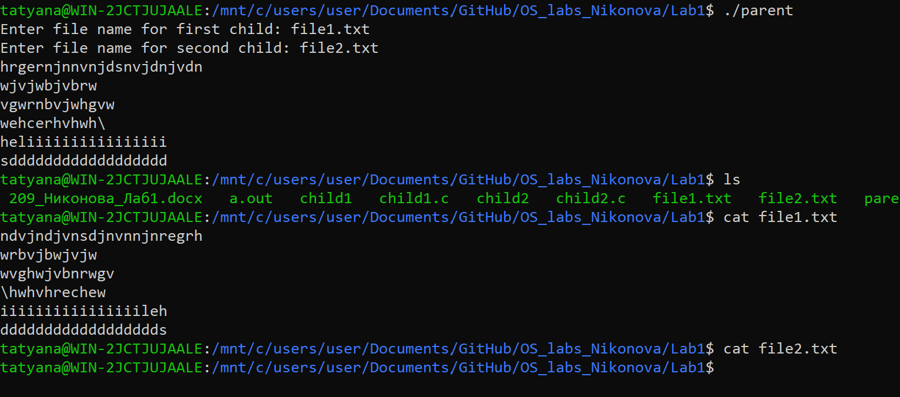
1.

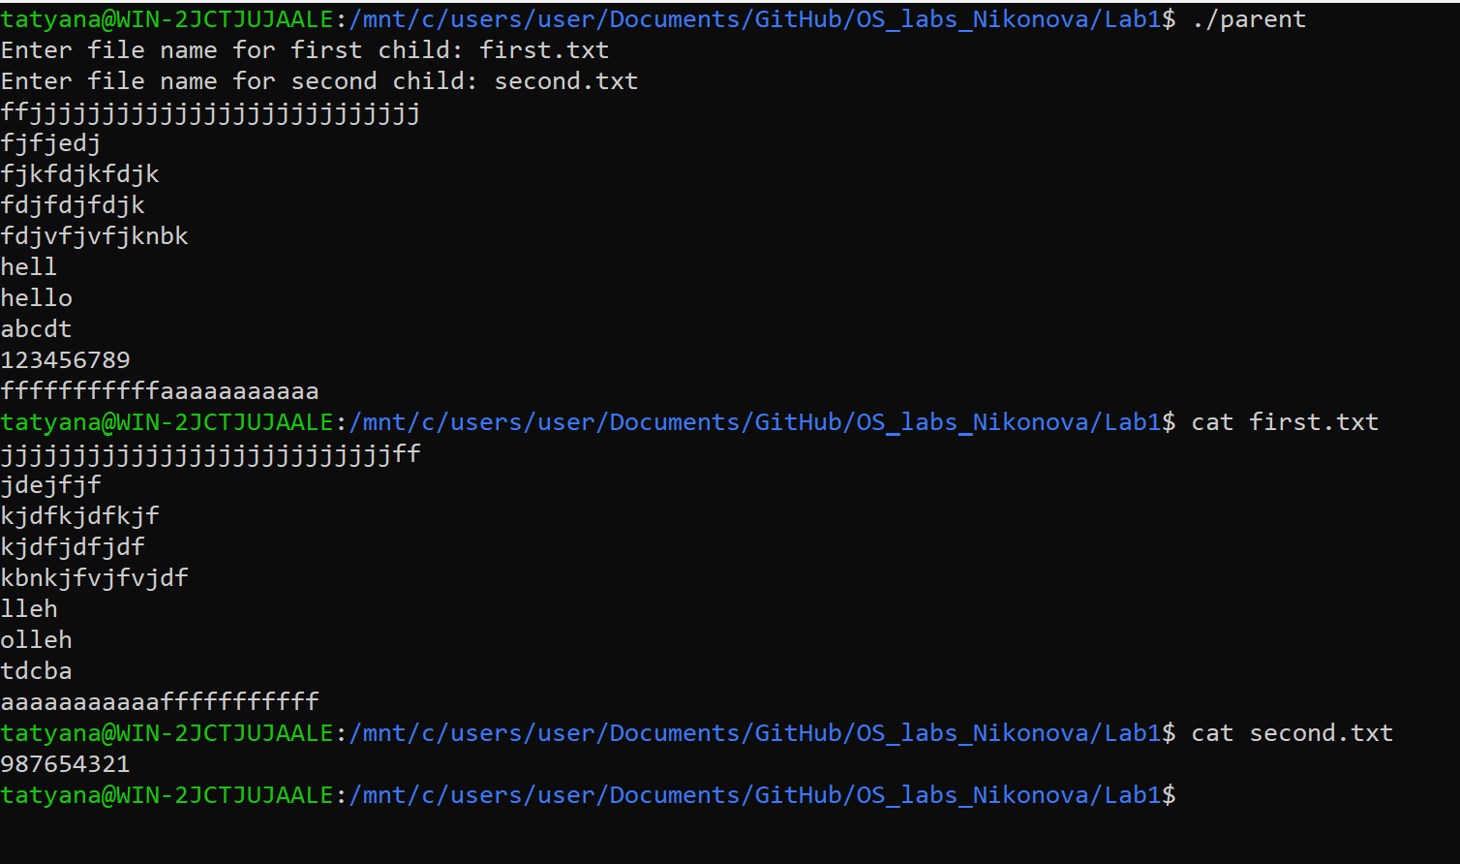
2.

Вывод

3.
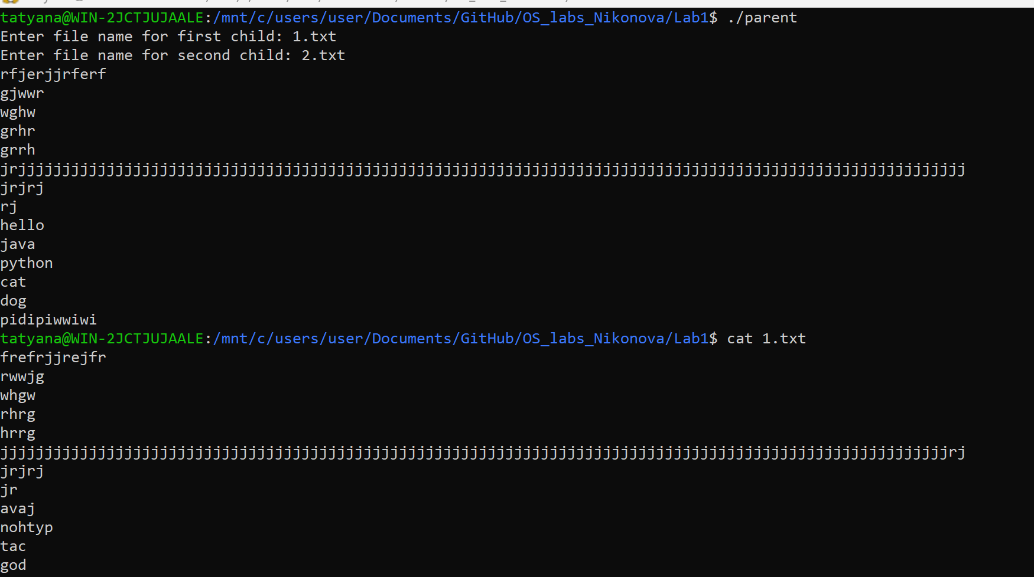

Вывод:
В ходе лабораторной работы были изучены механизмы создания процессов и межпроцессного взаимодействия в ОС. Была реализована схема взаимодействия родительского и двух дочерних процессов с использованием fork(), pipe() и execl().
В результате были получены практические навыки работы с процессами, каналами и файловыми дескрипторами.

